ICEI / CIÊNCIA DA COMPUTAÇÃO CAMPUS POÇOS DE CALDAS
REGISTRO E MONITORAMENTO DAS PRÁTICAS DE EXTENSÃO

Disciplina / turno: Seminários III / Manhã
Comunidade atendida: Centro Municipal de Ensino Especializado Dr. Tarso de Coimbra
Data/hora da oficina: 28/11/2025 14:00
Grupo: João Otávio Firmiano Ribeiro Batista (3º período), José Hudson Gonçalves Gomes da Silva (3º período), Sophia Dias Enomura (3º período), Vinicius Westim Reis (8º período).

ATIVIDADE PROPOSTA | OBJETIVO DA ATIVIDADE | RECURSOS | DESENVOLVIMENTO | RESULTADOS (AVANÇOS E DIFICULDADES) E CONCLUSÕES | FOTOS (2 DE CADA)
Elaboração de um projeto com arduino que permite pessoas com deficiência auditiva e/ou surdez à diferenciarem sons por meio de vibrações. | Considerando que o som é uma onda, e pode ser sentido, e não apenas ouvido. Proporcionar inclusão sonora de pessoas com deficiência auditiva ou surdez, considerando as dificuldades provocadas pela deficiência. | - Computador/Notebook  - Slides  - Projetor  - Arduino  - Cabos jumper  - Protoboard  - Motor Vibracional  - Buzzer  - 2 Botões  - 2 Leds  - 4 Resistores | - O grupo desenvolveu o código a ser introduzido no arduino e, utilizando das peças necessárias, simulou a execução do prjeto na plataforma Tinkercad.  - Com a ajuda do professor Harison, o grupo coseguiu as peças necessárias para o projeto. Cujo mesmo foi montado e testado.  - O projeto foi levado à escola pelo grupo, que, com apoio da intérprete de Libras, fez uma breve explicação por meio de slides para o aluno presente sobre o que era o som; e, logo em seguida, disponibilizou o projeto para ser utilizado pelo mesmo. | A oficina contou com a presença de um aluno entre 12 e 20 anos, com deficiência auditiva ou surdez, e duas funcionárias da escola que se engajaram nas atividades destinadas a promover uma inclusão sonora para o aluno. Observou-se que as dificuldades de comunicação puderam ser superadas com a ajuda da intérprete. O aluno da comunidade apresentou grande interesse no projeto e na diferença entre as vibrações; demonstrando grande satisfação com a interação. | 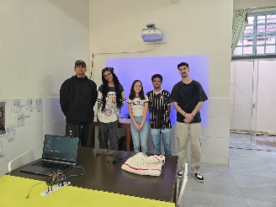  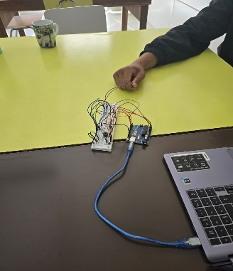

MATERIAL DESENVOLVIDO (adicione screenshots ou fotos que mostrem os principais materiais desenvolvidos):

